GEZ | KARTA ADRESOWA ZABYTKU NIERUCHOMEGO |  | 3. Miejscowość  P O D U L E
1. Nazwa  DWÓR W ZESPOLE DWORSKIM |  | 2. Czas powstania  Pocz. XX w. | 3. Miejscowość  P O D U L E
8. Fotografia z opisem wskazującym orientację albo mapa z zaznaczonym stanowiskiem archeologicznym  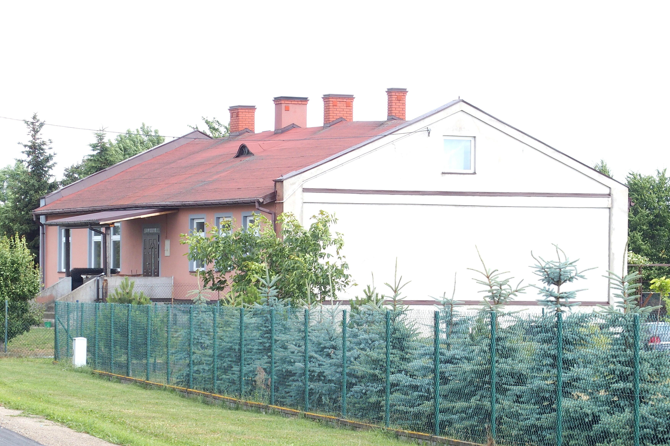  Widok budynku od północnego - zachodu |  |  | 4. Adres  Podule nr 21  dz. nr 180/4  98-160 Sędziejowice
5. Przynależność administracyjna

województwo łódzkie

powiat łaski

gmina Sędziejowice
6. Formy ochrony

Miejscowy plan zagospodarowania przestrzennego (Uchwała nr VIII/77/03
z dnia 12 września 2003 r.)
7. Opracowanie karty (autor, data i podpis)

Marta Danielska, 17.08.2018 r.
